1163-PLA-2016
Ref. SICE: 834-16
14 de julio de 2016

Licenciada
Silvia Navarro Romanini
Secretaría General de la Corte

Estimada señora:

Le remito el informe 159-EST-2016 del 6 de junio de 2016, suscrito por la Licda. Marlen Vargas Benavides, Jefa a.i. de la Sección de Estadística, relacionado con los principales movimientos de trabajo derivados de los informes estadísticos efectuados en la materia Violencia Doméstica durante 2015 y último quinquenio.

Con el fin de que se manifestara al respecto, mediante oficio 912-PLA-2016 del 6 de junio del año en curso, el preliminar de este documento fue puesto en conocimiento de la Máster María Elena Gómez Cortés, Coordinadora Comisión Permanente para el Seguimiento de la Atención y Prevención de la Violencia Intrafamiliar.

Atentamente,

Elías Muñoz Jiménez
Subdirector a.i. de Planificación

Copias:

- Comisión Permanente para el Seguimiento de la Atención y
Prevención de la Violencia Intrafamiliar
- Archivo

EMJ/lta

REF.- 834-16
159-EST-2016

6 de junio de 2016

Máster
Elías Muñoz Jiménez
Subdirector a.i. de Planificación

Estimado señor:

Por este medio remito informe sobre los principales movimientos de trabajo derivados de los informes estadísticos efectuados en la materia Violencia Doméstica durante 2015 y último quinquenio; para su incorporación en el Anuario Estadístico de ese año.

El Consejo Superior en sesión 91-15 del 13 de octubre del año en curso, artículo XXXV, conoció el informe N°1436-PLA-2015, elaborado por la Sección de Estadística de la Dirección de Planificación, relacionado con los principales movimientos de trabajo de los informes estadísticos de la materia de Violencia Doméstica durante el 2014 y el último quinquenio. Además, en ese mismo acuerdo se conoció también las observaciones formuladas por la Comisión Permanente para el Seguimiento de la Atención y Prevención de la Violencia Intrafamiliar, contenidas en el oficio 67-CVI-2015, como producto del análisis que realizó esa Comisión en torno al oficio 1436-PLA-2015, las cuales son incluidas en el análisis 2015.

Este análisis fue realizado por la Lic. Gustavo Chen Quesada, Profesional 2 de la Sección a mi cargo.

Atentamente,

Licda. Marlen Vargas Benavides
Jefa a.i. Sección de Estadística

c. Archivo

mvb/xba
Ref. 834-16

JUZGADOS DE VIOLENCIA DOMÉSTICA

A continuación se presenta el análisis de los movimientos estadísticos ocurridos en los 75 juzgados competentes en materia de Violencia Doméstica durante el 2015, de los cuales 12 juzgados son especializados y 63 son juzgados mixtos. Asimismo, se describen los hechos más notables suscitados en el último quinquenio.

- Durante este año, los indicadores de gestión (razón de congestión, tasa de resolución y pendencia) mejoran respecto al retroceso del 2014. No obstante, los resultados no son tan positivos como lo acaecido en el 2011.

- El volumen anual del ingreso nuevo de causas en materia de Violencia Doméstica se presenta relativamente estable desde el 2011. La entrada anual de casos desde ese año ha oscilado entre los 46.900 y los 48.500 y la del 2015 aumentó poco (alrededor del 1%).

En este año respecto al anterior, en seis circuitos judiciales disminuyó el ingreso y en los nueve en los que aumentó, solo en el Segundo Circuito Judicial de Guanacaste el crecimiento fue similar al resultado nacional. Se presentan diferencias marcadas entre regiones.

Casi la mitad de lo que entra en materia de violencia Domestica lo hace en los 12 despachos especializados. Dejando poco más de la mitad del ingreso nacional en despachos mixtos diseminados a lo largo y ancho del país.

- Con todo y sus altibajos, el finiquito de asuntos de Violencia Doméstica tiende levemente al alza desde el 2009. En este 2015 se registra un alto valor de casos terminados lográndose superar la barrera de los 60.000 casos terminados

El levantamiento de medida de seguridad, es por mucho el motivo más frecuente por el cual se finiquitan los asuntos en Violencia Doméstica, en su gran mayoría por el cumplimiento de año plazo estipulado para la vigencia de tales medidas impuestas.

- Consecuencia de lo anterior, se ha interrumpido la tendencia creciente del circulante al finalizar el año. No obstante, hay circuitos donde el circulante creció, mientras en otros disminuyó y el monto de los cambios relativos son muy variables entre regiones.

Si bien una alta proporción del circulante al finalizar se concentra en los 12 juzgados especializados en Violencia Doméstica, más de la mitad se encuentra diseminado entre los 63 despachos mixtos del país.

En este punto, es importante indicar que se estima la existencia de una alta proporción de casos pendientes en los despachos, compuesta por asuntos donde se ha declarado la aplicación de una medida de seguridad que puede llegar hasta un año, mientras no sean levantadas o modificadas con anterioridad por resolución judicial firme.

- INDICADORES DE GESTIÓN JUDICIAL

A continuación se presentan los principales indicadores de gestión judicial realizada por las oficinas que conforman la materia de Violencia Doméstica para el 2014 y 2015:

Descripción | Año
Descripción | 2014 | 2015
Variables
Circulante al iniciar | 44.446 | 48.221
Casos entrados | 47.957 | 48.485
Casos reentrados | 410 | 762
Testimonios de piezas | 12.699 | 11.929
Casos terminados | 57.291 | 62.125
Circulante al finalizar | 48.221 | 47.272
Indicadores
Tasa de congestión (1) | 184 | 176
Porcentaje de pendencia | 46% | 43%
Porcentaje de resolución | 54% | 57%
(1) Con la finalidad de facilitar la comparación e interpretación de esta Tasa, se usa como factor de amplificación 100.

La tasa de congestión disminuye en el 2015 respecto al 2014. Así, son 176 casos que componen la carga de trabajo (existencia inicial más casos entrados, reentrados y testimonios de piezas) del 2015 por cada 100 asuntos terminados es una cifra menor a la calculada en el 2014 cuando fue de 184 casos que componen la carga de trabajo de los juzgados competentes por cada 100 asuntos finalizados.

En el siguiente gráfico se muestra la evolución de este indicador desde el 2011. Obsérvese que el dato del 2015 todavía no llega a ser tan bajo como el ejercicio del 2011.

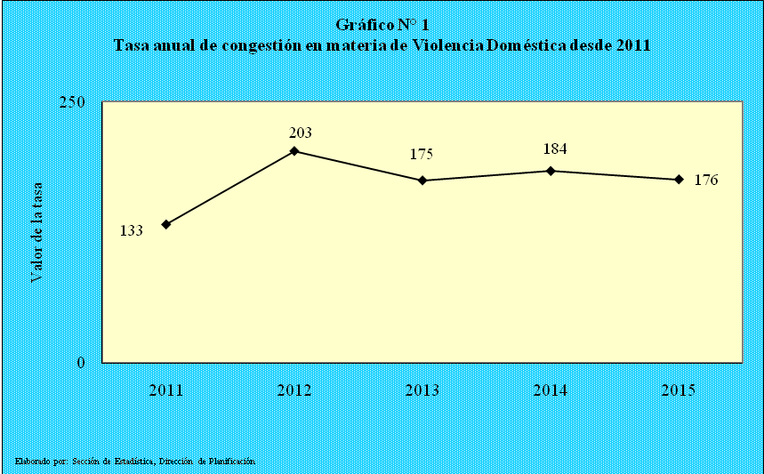

El porcentaje de pendencia exhibe un comportamiento estadístico similar a la trazada por la Tasa de Congestión a lo largo del período en estudio. En el 2015 es de 43%, sea poco más de dos quintas partes de la carga de trabajo estaba pendiente cuando que en el 2014 fue del 46%.

El porcentaje de resolución es de 57%, sea más de la mitad de la carga de trabajo que en enfrentaron los juzgados competentes en Violencia Doméstica fue terminada; esto es tres puntos porcentuales por encima del ejercicio del 2014 cuando fue del 54.

Como se observa en la siguiente gráfica, la brecha existente entre estas dos variables para el 2015 aumenta al compararla con el año anterior, lo que sugiere una menor saturación en los juzgados competentes en esta materia como un todo. Sin embargo, tales resultados se encuentran distantes de lo acontecido en el 2011 donde el peso relativo de lo terminado era significativamente mayor y consecuentemente el peso porcentual de lo pendiente esta significativamente menor.

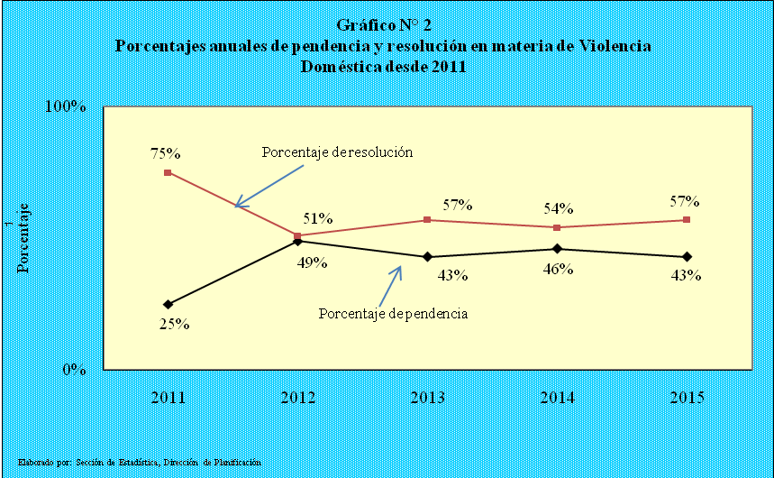

A continuación se presentan los principales patrones estadísticos observados para la materia de Violencia Doméstica durante el ejercicio del 2015.

- CASOS ENTRADOS (Medidas de protección)

2.1 Patrón general

El volumen anual del ingreso nuevo de causas en materia de Violencia Doméstica se presenta relativamente estable desde el 2011. Como se puede apreciar en el siguiente gráfico, la entrada de casos ha oscilado entre los 46.900 y los 48.500 asuntos desde el 2011 (con una amplitud de rango de 1.600 asuntos entre tales límites). A lo largo de este año, el ingreso nuevo de causas llegó a 48.485, valor que ubica cercano al límite superior del rango antes indicado. También, es 528 casos mayor que el reporte del 2014, sea el ingreso nuevo del 2015 es ligeramente superior al 1% que el reportado en el período anual inmediatamente anterior.

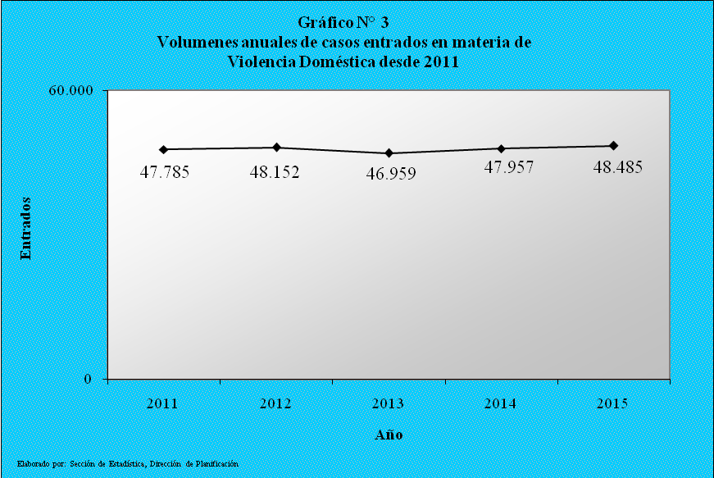

2.2 Nuevo ingreso por circuito.

No obstante que la última variación anual en la entrada a escala nacional fuese poco significativa (poco más del 1%), tal patrón no se reproduce en la misma magnitud en cada uno de los circuitos judiciales. De hecho, en este año respecto al anterior, en seis circuitos judiciales disminuyó el ingreso y entre los que aumentó, solo en el Segundo Circuito Judicial de Guanacaste el crecimiento fue similar al resultado nacional. En la siguiente tabla, se muestran los cambios absolutos y relativos del volumen de casos entrados en cada circuito judicial ordenados de mayor a menor acuerdo con la magnitud relativa calculada.

Se puede observar, que es en el Tercer Circuito Judicial de San José donde aconteció el aumento más fuerte pues, los 1.045 expedientes adicionales en la cifra del 2015 respecto a la del 2014 representa un aumento relativo del 22%. Siguen los aumentos relativos del 12% y 11% observados en los circuitos judiciales de Cartago y Primero de la Zona Sur.

Entre los circuitos judiciales donde se reportan disminuciones en el ingreso nuevo de causas destaca lo acaecido en el Primer Circuito Judicial de San José; la cifra del 2015 es un 27% menor que la reportada en el año inmediatamente anterior mientras que, en el resto de circuitos donde se reportaron reducciones en la cantidad de casos entrados no se supera el 8% de rebaja.

Circuito Judicial | Años |  | Variación
Circuito Judicial | 2014 | 2015 | Absoluta | Relativa
Total | 47.957 | 48.485 | 528 | 1%
Aumentos de entrada
Tercero San José | 4.814 | 5.859 | 1.045 | 22%
Cartago | 3.876 | 4.359 | 483 | 12%
Primero Zona Sur | 1.536 | 1.699 | 163 | 11%
Tercero Alajuela | 2.503 | 2.686 | 183 | 7%
Primero Guanacaste | 2.346 | 2.449 | 103 | 4%
Segundo Alajuela | 2.343 | 2.443 | 100 | 4%
Heredia | 4.453 | 4.631 | 178 | 4%
Segundo Zona Sur | 2.556 | 2.626 | 70 | 3%
Segundo Guanacaste | 2.837 | 2.868 | 31 | 1%
Disminuciones de entrada
Primero San José | 3.860 | 2.817 | -1.043 | -27%
Segundo San José | 4.869 | 4.464 | -405 | -8%
Segundo Zona Atlántica | 2.522 | 2.388 | -134 | -5%
Primero Zona Atlántica | 1.832 | 1.735 | -97 | -5%
Primero Alajuela | 4.251 | 4.143 | -108 | -3%
Puntarenas | 3.359 | 3.318 | -41 | -1%

Lo anterior denota que existe una alta variabilidad en el ingreso asuntos nuevos de Violencia Doméstica por circuito judicial.

2.3 Entrada nueva de asuntos según grado de especialización.

En la siguiente tabla, se muestra los datos de la entrada clasificándolos en agrupaciones de juzgados competentes en la materia de acuerdo al grado de especialización tenida en el 2015. Se comienza con los especializados hasta los que comparten trabajo con el conocimiento de otras materias. En primer orden se debe indicar que los cambios de las cifras entre agrupaciones es menos variable que lo observado por circuito; no obstante, la variabilidad que se indicará no es insignificante.

El grupo compuesto por 42 “juzgados contravencionales y de menor cuantía”, es el que reporta el aumento más fuerte (7%)⁽⁾; le siguen el grupo de 5 juzgados que conocen las materias de Familia y Violencia Doméstica con el 4% adicional y el grupo que conoce las materias de Pensiones Alimentarias y Violencia Doméstica con una carga de trabajo nueva del 4% adicional. Los cinco juzgados que conocen las materias de Familia, Penal Juvenil y Violencia Doméstica, como grupo, reportan una cifra para este año menor en un 5% a la del 2014 y con la cifra del 2015 disminuida en un 2% se encuentran tanto los 6 despachos que conocen además de la materia de Violencia Domestica, la Civil y la Laboral como los 12 juzgados especializados.

Grado de especialización | Año |  | Variación
Grado de especialización | 2014 | 2015 | Absoluta | Relativa
TOTAL | 47.957 | 48.485 | 528 | 1%
Violencia Doméstica | 23.590 | 23.186 | -404 | -2%
Contravencional y de Menor Cuantía | 10.798 | 11.577 | 779 | 7%
Familia y Violencia Doméstica | 3.953 | 4.110 | 157 | 4%
Pensiones y Violencia Doméstica | 3.431 | 3.579 | 148 | 4%
Familia, Penal Juvenil y Violencia Doméstica | 3.720 | 3.542 | -178 | -5%
Civil, Trabajo, Familia, Penal Juvenil y Violencia Doméstica | 2.396 | 2.341 | -55 | -2%
Cobro, Menor Cuantía y Contravencional | 69 | 150 | 81 | 117%

Con lo anterior, en el siguiente gráfico, se muestra la distribución porcentual de los casos entrados según agrupaciones de despachos por grado de especialización. Se puede notar que casi la mitad (48%) del nuevo ingreso de causas del 2015 aconteció en los juzgados especializados, mientras que casi una cuarta parte (24%) entró en los despachos Contravencionales y de Menor Cuantía, casi una décima parte (9%) en los juzgados de Familia y Violencia Doméstica, el 7% en juzgados de Pensiones Alimentarias y de Violencia Doméstica, también con un 7% se ubica el ingreso en los competentes en Familia, Penal Juvenil y Violencia Doméstica y finalmente el 5% de la entrada nueva se dio en despachos que conocen Civil y Trabajo entre otras materias.

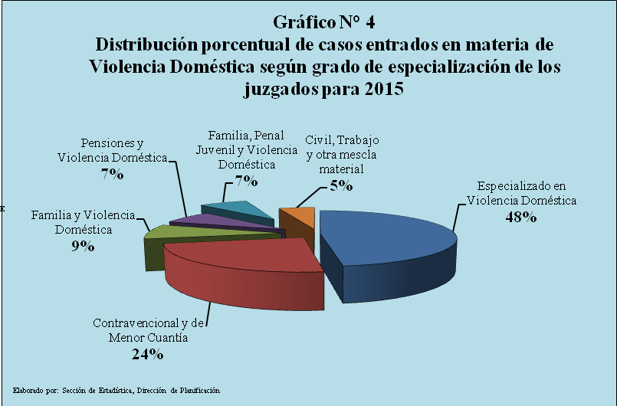

En la siguiente tabla, se observan todos los juzgados agrupados de acuerdo al grado de especialización y en cada conglomerado se ordenan desde la mayor entrada a la menor durante el 2015. Esta tabla, no solo se muestran los datos asociados con la entrada sino la variación absoluta respecto a los datos del 2014. Con este arreglo, se pueden observar cuáles son los despachos con las mayores entradas como los que reportan las menores sin perder la observación de los despachos que se encuentran en el medio de estos y así tener toda la panorámica estadística entre despachos homólogos.

GRADO DE ESPECIALIZACIÓN Y JUZGADO | Año |  | Variación  Absoluta
GRADO DE ESPECIALIZACIÓN Y JUZGADO | 2014 | 2015 | Variación  Absoluta
TOTAL | 47957 | 48485 | 528
Violencia Doméstica | 23590 | 23186 | -404
Violencia Doméstica del II Circ. Jud. de San José | 4869 | 4464 | -405
Violencia Doméstica I Circ. Jud. de Alajuela | 3448 | 3281 | -167
Violencia Doméstica III Circ. Jud. de San José | 2068 | 2151 | 83
Violencia Doméstica de Heredia | 2245 | 2123 | -122
Violencia Doméstica Hatillo, San Sebas. y Alajuelita | 1828 | 1908 | 80
Violencia Doméstica de Cartago | 1756 | 1852 | 96
Violencia Doméstica de Puntarenas | 1679 | 1669 | -10
Violencia Doméstica II Circ. Jud. de la Zona Atlántica | 1288 | 1349 | 61
Violencia Doméstica I Circ. Jud. Zona Sur (Pérez Zeledón) | 1155 | 1266 | 111
Violencia Doméstica del I Circ. Jud. San José | 1360 | 1229 | -131
Violencia Doméstica del II Circ. Jud. de Alajuela | 1114 | 1127 | 13
Violencia Doméstica del I Circ. Jud. de la Zona Atlántica | 780 | 767 | -13
Pensiones y Violencia Doméstica | 3431 | 3579 | 148
Pensiones y Viol. Dom. de Pavas (PISAV) | 925 | 959 | 34
Pensiones y Viol. Dom. de La Unión (PISAV) | 562 | 843 | 281
Pensiones y Viol. Dom. San Joaquín de Flores | 694 | 770 | 76
Pensiones y Viol. Dom. de Siquirres | 724 | 544 | -180
Pensiones y Viol. Dom. de Escazú | 526 | 463 | -63
Civil, Trabajo, Familia, Penal Juvenil y Violencia Doméstica | 515 | 681 | 166
Civil, Trabajo, Familia, Penal Juv. y Viol. Dom. de Sarapiquí | 515 | 681 | 166
Civil, Trabajo y Familia | 1881 | 2206 | 325
Civil y Trabajo del II Circ. Jud. Alajuela, Sede Upala | 258 | 546 | 288
Civil, Trabajo y Familia Puriscal | 499 | 508 | 9
Juzg. Civil, Trabajo y Familia de Buenos Aires | 381 | 433 | 52
Civil, Trabajo y Familia de Aguirre y Parrita | 420 | 376 | -44
Civil, Trabajo y Familia de Osa | 323 | 343 | 20
Contravencional y de Menor Cuantía | 10798 | 11031 | 233
Contravencional y de Menor Cuantía de Aserrí | 821 | 687 | -134
Contravencional y de Menor Cuantía de Carrillo | 560 | 605 | 45
Contravencional y de Menor Cuantía de Paraíso | 421 | 579 | 158
Contravencional y de Menor Cuantía de San Rafael | 475 | 566 | 91
Contravencional y de Menor Cuantía de Matina | 551 | 561 | 10
Contravencional y de Menor Cuantía de Guácimo | 510 | 495 | -15
Contravencional y de Menor Cuantía de Santa Ana | 406 | 480 | 74
Contravencional y de Menor Cuantía de de Coto Brus | 417 | 463 | 46
Contravencional y de Menor Cuantía de Naranjo | 390 | 421 | 31
Contravencional y de Menor Cuantía de Cuant. Bribrí | 501 | 407 | -94
Contravencional y de Menor Cuantía de Esparza | 294 | 392 | 98
Contravencional y de Menor Cuantía de Cuantía de La Fortuna | 319 | 359 | 40
Contravencional y de Menor Cuantía de Palmares | 294 | 326 | 32
Contravencional y de Menor Cuantía de Garabito | 332 | 315 | -17
Contravencional y de Menor Cuantía de Sto Domingo | 342 | 307 | -35
Contravencional y de Menor Cuantía de Poás | 290 | 283 | -7
Contravencional y de Menor Cuantía de Atenas | 239 | 276 | 37
Contravencional y de Menor Cuantía de La Cruz | 235 | 272 | 37
Contravencional y de Menor Cuantía de Parrita | 301 | 253 | -48
Contravencional y de Menor Cuantía de Los Chiles | 195 | 234 | 39
Contravencional y de Menor Cuantía de Orotina | 213 | 226 | 13
Contravencional y de Menor Cuantía de Abangares | 177 | 201 | 24
Contravencional y de Menor Cuantía de Tilarán | 197 | 199 | 2
Contravencional y de Menor Cuantía de Bagaces | 145 | 197 | 52
Contravencional y de Menor Cuantía de San Isidro | 182 | 184 | 2
Contravencional y de Menor Cuantía de Guatuso | 201 | 177 | -24
Contravencional y de Menor Cuantía de Jiménez | 157 | 160 | 3
Contravencional y de Menor Cuantía de Tarrazú, Dota y León Cortés | 149 | 156 | 7
Contravencional y de Menor Cuantía de Acosta | 97 | 154 | 57
Contravencional y de Menor Cuantía de Jicaral | 154 | 147 | -7
Contravencional y de Menor Cuantía de Cóbano | 163 | 142 | -21
Contravencional y de Menor Cuantía de Valverde Vega | 110 | 126 | 16
Contravencional y de Menor Cuantía de Montes de Oro | 155 | 118 | -37
Contravencional y de Menor Cuantía de Nandayure | 107 | 92 | -15
Contravencional y de Menor Cuantía de Zarcero | 98 | 89 | -9
Contravencional y de Menor Cuantía de Mora | 85 | 81 | -4
Contravencional y de Menor Cuantía de San Mateo | 61 | 77 | 16
Contravencional y de Menor Cuantía de Alvarado | 64 | 72 | 8
Contravencional y de Menor Cuantía de Turrubares | 59 | 56 | -3
Contravencional y de Menor Cuantía de Monteverde | 15 | 53 | 38
Contravencional y de Menor Cuantía de Hojancha | 60 | 43 | -17
Contravencional y de Menor Cuantía de Upala | 256 | 0 | -256
Familia, Penal Juvenil y Violencia Doméstica | 3720 | 3542 | -178
Familia, Penal Juvenil y Violencia Doméstica de Santa Cruz | 1087 | 956 | -131
Familia, Penal Juvenil y Violencia Doméstica de Golfito | 792 | 792 | 0
Familia, Penal Juvenil y Violencia Doméstica de Turrialba | 767 | 697 | -70
Familia, Penal Juvenil y Violencia Doméstica de Grecia | 634 | 693 | 59
Familia, Penal Juvenil y Violencia Doméstica de Cañas | 440 | 404 | -36
Familia y Violencia Doméstica | 3953 | 4110 | 157
Familia y Violencia Doméstica de I Circ. Jud. Guanacaste | 1152 | 1176 | 24
Familia y Violencia Doméstica de III Circ. Jud. de Alajuela | 977 | 1031 | 54
Familia y Violencia Doméstica de II Circ. Jud. Guanacaste (Nicoya) | 869 | 1025 | 156
Familia y Violencia Doméstica de II Circ. Jud. Zona Sur (Corredores) | 955 | 878 | -77
Cobro, Menor Cuantía y Contravencional | 69 | 150 | 81
Cobro, Menor Cuantía y Contrav. de Golfito, Sede Puerto Jiménez | 69 | 150 | 81

- CASOS TERMINADOS

3.1 Patrón general

Con todo y sus altibajos, el finiquito de asuntos de Violencia Doméstica tiende levemente al alza. Como se enfatiza en la gráfica siguiente mediante una caja de variación, sin tomar el dato del 2012 por ser atípico desde el punto de vista estadístico, se denota la tendencia indicada especialmente impulsada por el alto valor de casos terminados en el 2015, que para este año se logra superar la barrera de los 60.000 casos terminados. Específicamente se concluyeron 62.125 asuntos en el 2015, cifra que es 4.834 casos adicionales que lo reportado en el 2014 cuando tal cifra fue del 57.291 finiquitos; así el valor del 2015 es un poco más del 8% más alta que el año inmediatamente anterior.

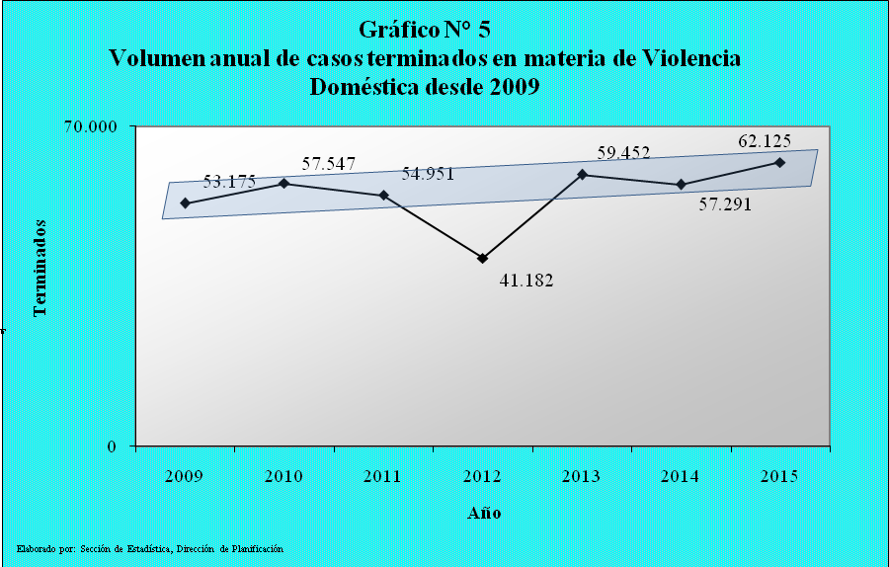

3.2 Casos terminados por Circuito Judicial

Aunque con diferentes magnitudes relativas el incremento indicado en el apartado anterior se manifestó en la mayoría de las jurisdicciones territoriales definidas en el Poder Judicial. En la siguiente tabla, se desglosa, la cantidad de casos fenecidos por Circuito Judicial para los dos últimos años. Se presenta también, la variación tanto absoluta como relativa separando las jurisdicciones territoriales en dos grupos, a saber, aquellas donde creció el volumen de casos terminados como primer grupo, siendo el segundo compuesto por los circuitos donde disminuyó el volumen de casos terminados.

De los 15 circuitos judiciales en que el Poder Judicial costarricense divide el país, en 11 aumentó la cantidad de casos terminados durante el 2015 respecto al 2014. Destacan el Segundo Circuito Judicial de San José y el de Cartago como los de mayor aumento relativo con crecimientos del 33% en cada región. Luego sigue un subconjunto de cinco circuitos en donde se aumentó entre un 10% y un 15%, estos son: el Tercer Circuito Judicial de Alajuela (14% adicional), el Primer Circuito Judicial de la Zona Sur (14% adicional), el Segundo Circuito Judicial de la Zona Atlántica (12% adicional), el Tercer Circuito Judicial de San José (12% adicional) y el Segundo Circuito Judicial de Alajuela (10% adicional). Finalmente, en cuatro circuitos judiciales el incremento porcentual no supero el 10% pero no bajo del 5%, a saber, el Circuito Judicial de Heredia (7% adicional), el Primer Circuito Judicial de Alajuela (7% adicional), el Segundo Circuito Judicial de la Zona Sur (6% adicional) y el Primer Circuito Judicial de la Zona Atlántica (5% adicional).

Circuito Judicial | Años |  | Variación
Circuito Judicial | 2014 | 2015 | Absoluta | Relativa
Total | 57.291 | 62.125 | 4.834 | 8%
Aumentos de finiquito
Segundo San José | 5.697 | 7.582 | 1.885 | 33%
Cartago | 4.283 | 5.692 | 1.409 | 33%
Tercero Alajuela | 2.590 | 2.952 | 362 | 14%
Primero Zona Sur | 1.988 | 2.261 | 273 | 14%
Segundo Zona Atlántica | 2.984 | 3.356 | 372 | 12%
Tercero San José | 6.898 | 7.742 | 844 | 12%
Segundo Alajuela | 3.528 | 3.898 | 370 | 10%
Heredia | 4.685 | 5.032 | 347 | 7%
Primero Alajuela | 4.781 | 5.133 | 352 | 7%
Segundo Zona Sur | 2.806 | 2.983 | 177 | 6%
Primero Zona Atlántica | 1.977 | 2.083 | 106 | 5%
Disminuciones de finiquito
Segundo Guanacaste | 4.026 | 3.044 | -982 | -24%
Primero Guanacaste | 3.012 | 2.773 | -239 | -8%
Primero San José | 4.726 | 4.382 | -344 | -7%
Puntarenas | 3.310 | 3.212 | -98 | -3%

Por otro lado, en el grupo de las disminuciones desplegado al final de la tabla anterior, resalta el Segundo Circuito Judicial de Guanacaste con 24% menos de terminación en este año respecto al 2014. A ese circuito, le siguen a gran distancia los circuitos judiciales: Primero de Guanacaste (8% menos), el Primero del San José (7% menos) y el de Puntarenas (3% menos).

3.3 Casos terminados por tipo de terminación dictada⁽⁾.

Por mucho, es el levantamiento de medida⁽⁾ el tipo de terminación dictada más frecuente en materia de Violencia Doméstica. Como se muestra en la gráfica siguiente, poco más de seis décimas partes (62%) de los terminados en esta materia lo fueron con el dictado del levantamiento de la medida dictada. Le sigue el testimonio de piezas al Ministerio Público y a otras oficinas (la segunda forma de terminación) alcanzando casi una quinta parte (19%) de todo lo terminado a escala nacional, dejando cerca de una quinta parte (19%) para los otros tipos de terminación.

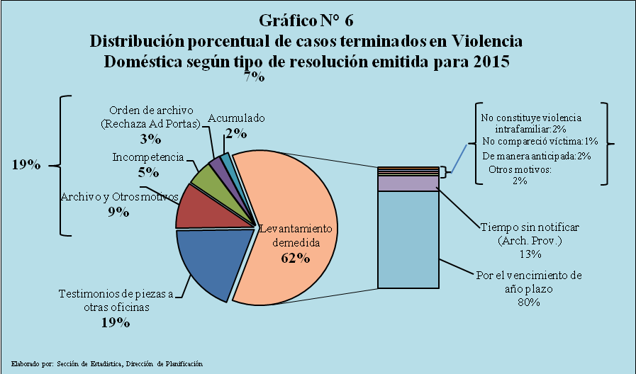

Al desglosar el tipo de levantamiento de medida de seguridad en una categorización más específica, se observa la fuerte presencia de levantamiento de medida por el vencimiento del año plazo indicada en la Ley. Como se puede observar de gráfico estadístico anterior, el 80% de todos los levantamientos de medida de seguridad dictados acontecen luego de que ha transcurrido un año de plazo de tal medida de seguridad, mientras que, el 13%se levanta porque ha pasado el tiempo sin notificar decretándose el archivo provisional. El restante 7% de los levantamientos se dictan sea porque se determinó que la conducta indicada no constituye violencia intrafamiliar (2%), porque no compareció la persona víctima (1%) o porque se hace el levantamiento en forma anticipada (2%); otros motivos (2%)

En cuanto a las variaciones acaecidas en el resultado resolutivo del 2015 comparando con el del 2014, se observa el levantamiento de medida como lo que más se dicta en materia de Violencia Doméstica. Este motivo de término, creció en un 8% mientras que el testimonio de piezas a otras instancias (segundo tipo dictado en cuanto a frecuencia) se mantiene relativamente constante. Otra variaciones desplegadas en la tabla siguiente, es el crecimiento de la declaratoria de la incompetencia en un 11% y el decrecimiento del 22% del Rechazo Ad Portas de la causa mientras la acumulación aumenta poco (2%) pero crece en forma importante el rubro “Archivo y otros motivos”⁽⁾ al ser la cifra del 2015 un 57% mayor que la del 2014.

Tipo de terminación | Años |  | Variación
Tipo de terminación | 2014 | 2015 | Absoluta | Relativa
Total | 57.291 | 62.125 | 4.834 | 8%
Levanta medida provisional | 35.525 | 38.258 | 2.733 | 8%
Orden de archivo (Rechaza Ad Portas) | 2.054 | 1.604 | -450 | -22%
Incompetencia | 2.964 | 3.304 | 340 | 11%
Acumulado | 1.141 | 1.159 | 18 | 2%
Testimonios de piezas a otras oficinas | 11.794 | 11.803 | 9 | 0%
Archivo y Otros motivos | 3.813 | 5.997 | 2.184 | 57%

De seguido, se detalla las variaciones acaecidas en los motivos por los cuales las Juezas o Jueces levantan las medidas provisionales. Obsérvese que el principal motivo por el cual se levanta la medida provisional, a saber, por vencimiento de un año plazo⁽⁾, pasó de 28.950 resoluciones en el 2014 a 30.560 en el 2015; esto es, 1.610 levantamientos de medida más de un año al otro, lo que se traduce en valores relativos en el crecimiento del 6%. Los levantamientos por “Tiempo Sin Notificar” crecen fuertemente (62%). El rubro de “Otros motivos” del 2015 cae, respecto al 2014 un 76% por efecto directo de extraer de dicho rubro el archivo. La no comparecencia de la persona víctima paso de 424 en el 2014 a 558, sea 104 más para un crecimiento relativo del 23%.

Motivo por el cual se levanta medida provisional | Año |  | Variación anual
Motivo por el cual se levanta medida provisional | 2014 | 2015 | Absoluta | Relativa
TOTAL | 35.525 | 38.258 | 2.733 | 8%
- Por vencimiento de un año plazo | 28.950 | 30.560 | 1.610 | 6%
- Tiempo sin notificar (Archivo provisional) | 3.058 | 4.944 | 1.886 | 62%
- No constituye violencia intrafamiliar | D.N.R. | 784 | --- | ---
- Otros motivos | 3.063 | 721 | -2.342 | -76%
- De manera anticipada | D.N.R. | 691 | --- | ---
- No comparecencia de la víctima | 454 | 558 | 104 | 23%
D.N.R.: Dato no reportado.

3.4 Levantamiento de medidas por grado de especialización.

Antes de indicar el peso tenido por el levantamiento de medidas en el universo de resoluciones dictadas, es importante señalar que es desde los juzgados especializados en la materia donde se produce el mayor aporte a la cifra global de casos terminados. En este año, de las 51.214 resoluciones dictadas 33.295 provenían de los 12 juzgados especializados; así casi dos tercios (65%) de lo concluido fue dictado en un despacho especializado dejando el restante tercio de lo resuelto proveniente de despacho no especializados materialmente. Este patrón se mantiene (con leves diferencias) también para el levantamiento de medidas.

Grado de especialización | Total de terminados | Levantamiento de medidas
Grado de especialización | Total de terminados | Subtotal | Porcentaje
Total | 61.966 | 38.258 | 62%
Violencia Doméstica | 33.295 | 20.224 | 61%
Pensiones y Violencia Doméstica | 3.861 | 2.458 | 64%
Civil, Trabajo y Familia | 2.858 | 1.761 | 62%
Contravencional y de Menor Cuantía | 12.754 | 8.366 | 66%
Familia, Penal Juvenil y Violencia Doméstica | 4.534 | 2.471 | 54%
Familia y Violencia Doméstica | 4.664 | 2.865 | 61%
Cobro, Menor Cuantía y Contravencional | 159 | 113 | 71%

Si bien y, como se indicó el apartado “3.3” anterior el peso relativo de los levantamientos de medida es del 62% total de casos terminados, ese porcentaje no se presenta uniformemente cuando se observa por grado de especialización. De la tabla anterior, se puede observar que los pesos relativos de levantamiento en los juzgados especializados como en los “Civiles, Trabajo y Familia” y en los de “Familia y Violencia Doméstica” son similares al resultando nacional (61%, 62% y 61% respectivamente). Pero para los conglomerados de despachos de “Pensiones y Violencia Doméstica”, “Contravencionales y de Menor Cuantía” y “Cobro, Menor Cuantía y Contravencional” los pesos son superiores al resultado nacional al ser 64%, 66% y 71% respectivamente, mientras que el grupo de juzgados de “Familia, Penal Juvenil y Violencia Doméstica” tal relación es del 54%.

3.5 Finiquito por Grado de especialización y despacho

En la siguiente tabla, se presentan todos los juzgados agrupados de acuerdo al grado de especialización y en cada conglomerado se ordenan desde el mayor volumen de casos terminados al menor durante el 2015. Esta tabla, no solo se muestran los datos asociados con cantidad de conclusiones de causas sino la variación absoluta respecto a los datos del 2014. Con este arreglo, se pueden observar cuales son los despachos con los mayores finiquitos como los que reportan los menores sin perder la observación de los despachos que se encuentran en el medio de éstos y así tener toda la panorámica estadística entre despachos homólogos.

GRADO DE ESPECIALIZACIÓN Y JUZGADO | Año |  | Variación  Absoluta
GRADO DE ESPECIALIZACIÓN Y JUZGADO | 2014 | 2015 | Variación  Absoluta
TOTAL | 57291 | 62125 | 4834
Violencia Doméstica | 29654 | 33295 | 3641
Violencia Dom. del II Circ. Jud. de San José | 5697 | 7582 | 1885
Violencia Doméstica de Cartago | 1608 | 2823 | 1215
Violencia Doméstica II Circ. Jud. de la Zona Atlántica | 1783 | 2075 | 292
Violencia Doméstica de Heredia | 2506 | 2722 | 216
Violencia Dom. I Circ. Jud. de Alajuela | 4031 | 4239 | 208
Violencia Doméstica del II Circ. Jud. de Alajuela | 2001 | 2154 | 153
Violencia Doméstica I Circ. Jud. Zona Sur (Pérez Zeledón) | 1791 | 1930 | 139
Violencia Dom. III Circ. Jud. de San José | 2635 | 2766 | 131
Violencia Dom. del I Circ. Jud. San José | 2154 | 2243 | 89
Violencia Dom. Hatillo, San Sebas. y Alajuelita | 2778 | 2742 | -36
Violencia Dom. del I Circ. Jud. de la Zona Atlántica | 1032 | 927 | -105
Violencia Doméstica de Puntarenas | 1638 | 1092 | -546
Pensiones y Violencia Doméstica | 3582 | 3861 | 279
Pensiones y Violen. Doméstica de Pavas (PISAV) | 1172 | 997 | -175
Pensiones y Violencia Doméstica de Escazú | 337 | 922 | 585
Pensiones y Violencia Doméstica de Siquirres | 765 | 772 | 7
Pensiones y Viol. Dom. San Joaquín de Flores | 729 | 659 | -70
Pensiones y Viol. Dom. de La Unión (PISAV) | 579 | 511 | -68
Civil, Trabajo, Familia, Penal Juvenil y Violencia Doméstica | 545 | 634 | 89
Civil, Trabajo, Familia, Penal Juv. y Viol. Dom. de Sarapiquí | 545 | 634 | 89
Civil, Trabajo y Familia | 1531 | 2224 | 693
Civil, Trabajo y Familia Puriscal | 500 | 611 | 111
Civil, Trabajo y Familia de Aguirre y Parrita | 452 | 610 | 158
Civil, Trabajo y Familia de Osa | 257 | 337 | 80
Civil y Trabajo del II Circ. Jud. Alajuela, Sede Upala | 125 | 335 | 210
Juzg. Civil, Trabajo y Familia de Buenos Aires | 197 | 331 | 134
Contravencional y de Menor Cuantía | 12126 | 12754 | 628
Contravencional y de Men. Cuantía de Aserrí | 1305 | 1042 | -263
Contravencional y de Menor Cuantía de Matina | 477 | 645 | 168
Contravencional y de Men. Cuant. Carrillo | 773 | 638 | -135
Contravencional y de Menor Cuantía de Paraíso | 380 | 614 | 234
Contravencional y Menor Cuantía de Coto Brus | 562 | 512 | -50
Contravencional y de Men. Cuant. Bribrí | 468 | 511 | 43
Contravencional y de Men. Cuantía de La Fortuna | 363 | 510 | 147
Contravencional y de Menor Cuantía de Guácimo | 436 | 509 | 73
Contravencional y Men. Cuant. Santa Ana | 384 | 428 | 44
Contravencional y de Menor Cuantía de San Rafael | 379 | 400 | 21
Contravencional y de Menor Cuantía de Esparza | 363 | 399 | 36
Contravencional y de Menor Cuantía de Naranjo | 336 | 390 | 54
Contravencional Y de Men. Cuant. Garabito | 323 | 386 | 63
Contravencional y de Menor Cuantía de Los Chiles | 170 | 376 | 206
Contravencional Y de Men. Cuant. Sto Domingo | 392 | 356 | -36
Contravencional y de Menor Cuantía de Palmares | 293 | 344 | 51
Contravencional y Menor Cuantía de Poás | 277 | 322 | 45
Contravencional y de Menor Cuantía de Parrita | 292 | 310 | 18
Contravencional y de Menor Cuantía de Guatuso | 308 | 302 | -6
Contravencional y Menor Cuantía de Atenas | 206 | 269 | 63
Contravencional y de Menor Cuantía de San Isidro | 134 | 261 | 127
Contravencional y de Menor Cuantía de Tilarán | 346 | 254 | -92
Contravencional y de Menor Cuantía de La Cruz | 289 | 252 | -37
Contravencional y de Menor Cuantía de Orotina | 192 | 247 | 55
Contravencional y de Menor Cuantía de Montes de Oro | 150 | 226 | 76
Contravencional y de Menor Cuantía de Upala | 561 | 221 | -340
Contravencional y de Menor Cuantía de Jiménez | 178 | 221 | 43
Contravencional y de Men. Cuant. Abangares | 270 | 206 | -64
Contravencional y de Men. Cuantía de Acosta | 180 | 195 | 15
Contravencional y de Men. Cuant. Bagaces | 166 | 175 | 9
Contravencional y de Menor Cuantía de Valverde Vega | 160 | 158 | -2
Contravencional y de Men Cuant. Tarrazú, Dota y León Cortés | 173 | 155 | -18
Contravencional y de Menor Cuantía de Jicaral | 160 | 148 | -12
Contravencional y de Menor Cuantía de Cóbano | 86 | 140 | 54
Contravencional y Men. Cuantía de Mora | 120 | 116 | -4
Contravencional y de Men. Cuantía Nandayure | 112 | 110 | -2
Contravencional y de Menor Cuantía de Zarcero | 89 | 86 | -3
Contravencional y de Menor Cuantía de Alvarado | 78 | 84 | 6
Contravencional y de Menor Cuantía de Hojancha | 55 | 69 | 14
Contravencional y Men. Cuantía de Turrubares | 59 | 62 | 3
Contravencional y de Menor Cuantía de San Mateo | 75 | 56 | -19
Contravencional y de Menor Cuantía de Monteverde | 6 | 49 | 43
Familia, Penal Juvenil y Violencia Doméstica | 5273 | 4534 | -739
Familia, Penal Juv. y Viol. Dom. de Turrialba | 1287 | 1284 | -3
Familia, Penal Juv. y Viol. Dom. de Santa Cruz | 1741 | 923 | -818
Familia, Penal Juv. y Viol. Dom. de Grecia | 798 | 869 | 71
Familia, Penal Juv. y Viol. Doméstica de Golfito | 858 | 817 | -41
Familia, Penal Juvenil y Violencia Doméstica de Cañas | 589 | 641 | 52
Familia y Violencia Doméstica | 4485 | 4664 | 179
Familia y Viol. Dom. I Circ. Jud. Guanacaste | 1352 | 1245 | -107
Familia y Viol. Dom. II Circ. Jud. Zona Sur (Corredores) | 1034 | 1158 | 124
Familia y Viol. Dom. II Circ. Jud. Guanacaste (Nicoya) | 1185 | 1156 | -29
Familia y Viol. Dom. del III Circ. Jud. de Alajuela (San Ramón) | 914 | 1105 | 191
Cobro, Menor Cuantía y Contravencional | 95 | 159 | 64
Cobro, Menor Cuantía y Contrav. de Golfito, Sede Puerto Jiménez | 95 | 159 | 64

- CIRCULANTE AL FINALIZAR EL AÑO

4.1 Patrón General

Se ha interrumpido la tendencia creciente del circulante al finalizar el año. Como se puede apreciar en la siguiente gráfica al finalizar cada año del 2012 al 2014 la existencia venía creciendo hasta llegar al final de ese lapso al punto más alto cuando se reportaron 48.221 asuntos activos. Pero al final del 2015, se registra una leve reducción del circulante a 47.272 expedientes, 949 menos que significan que la cifra de finales del 2015 es un 2% menor que la reportada para finales del 2014.

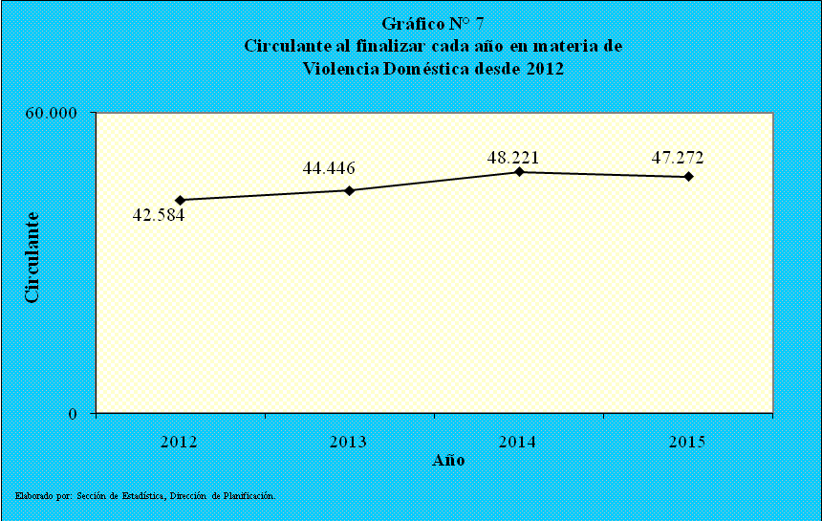

En este punto, es importante acotar que en materia de Violencia Doméstica se estima que una alta proporción del Circulante al Finalizar el año está compuesto por procesos en los que ha dictado alguna medida de seguridad que se mantendrán por un año, mientras no sean levantadas o modificadas con anterioridad por resolución judicial firme⁽⁾. No obstante, para este informe no es posible indicar el monto de esa proporción y se espera que para el informe del 2016 esa información esté disponible.

4.2 Circulante final por Circuito Judicial

En la observación del pendiente al finalizar el 2015 respecto al 2014 por circuito, la magnitud en que decreció a escala nacional esta variable, no se reproduce en la misma magnitud y dirección en cada unidad regional. Hay circuitos donde el circulante creció, mientras en otros disminuyó y el monto de los cambios relativos son muy variables. En la siguiente tabla, se presentan los reportes de los asuntos en trámite por circuito para los dos últimos años y la variación acaecida entre períodos anuales; se ha conglomerado los circuitos de acuerdo a si presentaron aumentos o disminuciones de circulante y dentro de cada grupo se da el ordenamiento por magnitud de la variación.

De ese arreglo de información estadística, se deriva que son siete los circuitos en donde creció el circulante y en ocho donde disminuyó.

En el grupo de los aumentos destacan los circuitos de Puntarenas y el Tercero de San José donde el circulante superó la barrera de los 800 asuntos adicionales; esto es, 957 y 847 para cada región lo que se traduce en aumentos del 26% y 17% respectivamente. Otros aumentos se presentaron en los circuitos judiciales: Segundo de Guanacaste (15% adicional), Primero de la Zona Sur (10% adicional), Primero de Guanacaste (5% adicional), Tercero de Alajuela y Heredia (con 2% adicional cada uno).

En el grupo de las disminuciones resalta el Primer Circuito Judicial de San José donde se redujo el circulante en un 34%; esto es 1,402 casos menos. En el Segundo Circuito Judicial de la Zona Atlántica la reducción fue del 18%, en el Segundo Circuito Judicial de San José del 15%, en el Primer Circuito Judicial de Alajuela del 10%, en los circuitos judiciales del Segundo de la Zona Sur y Primero de la Zona Atlántica la reducción fue del 9% cada uno y en los circuitos judiciales de Cartago y Segundo de Alajuela el crecimiento es leve (1% menos en cada región).

Circuito Judicial | Año |  | Variación anual
Circuito Judicial | 2014 | 2015 | Absoluta | Relativa
Total | 48.221 | 47.272 | -949 | -2%
Aumentos de circulante
Puntarenas | 3.622 | 4.579 | 957 | 26%
Tercero San José | 5.071 | 5.918 | 847 | 17%
Segundo Guanacaste | 2.665 | 3.057 | 392 | 15%
Primero Zona Sur | 1.651 | 1.821 | 170 | 10%
Primero Guanacaste | 2.109 | 2.213 | 104 | 5%
Tercero Alajuela | 2.132 | 2.179 | 47 | 2%
Heredia | 3.904 | 3.967 | 63 | 2%
Disminuciones de circulante
Primero San José | 4.093 | 2.691 | -1.402 | -34%
Segundo Zona Atlántica | 2.669 | 2.180 | -489 | -18%
Segundo San José | 5.602 | 4.780 | -822 | -15%
Primero Alajuela | 3.758 | 3.386 | -372 | -10%
Segundo Zona Sur | 2.089 | 1.891 | -198 | -9%
Primero Zona Atlántica | 1.937 | 1.764 | -173 | -9%
Cartago | 4.621 | 4.561 | -60 | -1%
Segundo Alajuela | 2.298 | 2.285 | -13 | -1%

4.3 Circulante final según Grado de especialización

Una alta proporción del circulante al finalizar se concentra en los 12 juzgados especializados en Violencia Doméstica. Como se muestra en la gráfica siguiente, el 46% del circulante al finalizar el año se conglomera en los juzgados especializados; esto es, de los 47.272 expedientes en espera de una resolución definitiva al 31 de diciembre, 21.849 estaban adscritos a uno de los doce despachos. De seguido, una cuarta parte (25%) de existencia reportada al final del 2015 se encuentra diseminada entre los 42 juzgados “contravencionales y de menor cuantía” competentes en materia de Violencia Doméstica del país. El 8% en los Juzgados que conoce de “Pensiones Alimentarias y Violencia Doméstica”. Finalmente en cada una de las tres agrupaciones restantes se ubica el 21% (7% cada una). Así, más de la mitad (56%) de la existencia en Violencia Doméstica se encuentra en uno de los 63 despachos mixtos materialmente.

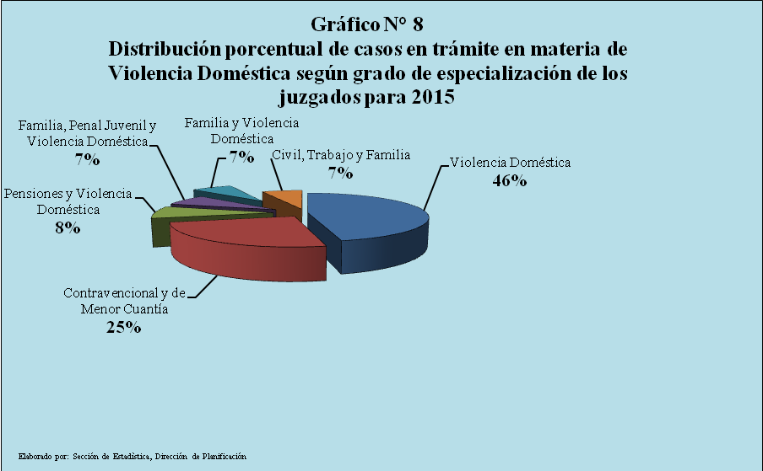

En cuanto las variaciones de finales del 2015 respecto a lo indicado a la conclusión del 2014, en los totalmente especializados, la existencia disminuyó mientras que, en términos generales en los no especializados creció levemente. De la siguiente tabla, la existencia al finalizar el 2015 es menor a la obtenida doce meses antes en 1.447 expedientes menos, lo que significa una reducción relativa del 6%. En los despachos NO especializados se reportan 498 casos adicionales al término del 2015 respecto a la cifra de finales del 2014; el aporte más importante para este incremento proviene de los Juzgados Civiles y de Trabajo competentes en Violencia Doméstica (475 expedientes más) y de los juzgados de “Familia, Penal Juvenil y Violencia Doméstica” (223 expedientes adicionales) mientras que, en las disminuciones obtenidas para las otras agrupaciones no son tan fuertes para neutralizar o mucho menos, superar tales aportes incrementales en la existencia final de los NO especializados

Grado de especialización | Año |  | Variación
Grado de especialización | 2014 | 2015 | Absoluta | Relativa
TOTAL | 48.221 | 47.272 | -949 | -2%
Violencia Doméstica | 23.296 | 21.849 | -1447 | -6%
Pensiones y Violencia Doméstica | 3.864 | 3.779 | -85 | -2%
Civil, Trabajo y Familia | 2.627 | 3.102 | 475 | 18%
Contravencional y de Menor Cuantía | 11.801 | 11.774 | -27 | 0%
Familia, Penal Juvenil y Violencia Doméstica | 3.144 | 3.367 | 223 | 7%
Familia y Violencia Doméstica | 3.366 | 3.287 | -79 | -2%
Cobro, Menor Cuantía y Contravencional | 123 | 114 | -9 | -7%

4.4 Circulante por despacho

En el siguiente arreglo de información estadística, se presentan los datos de la existencia final de los dos últimos años para todos los juzgados. Se han agrupado de acuerdo al grado de especialización y en cada conglomerado se ordenan desde el mayor al menor volumen de casos pendientes reportados para finales del 2015. En esta tabla, no solo se muestran las cantidades reportadas sino, también, la variación absoluta respecto a los datos del 2014. Con ello, se pueden observar cuales son los despachos con las mayores existencias así como, los que reportan las menores sin perder la observación de los datos de los despachos en el medio de ésos y así tener toda la panorámica estadística entre despachos homólogos.

GRADO DE ESPECIALIZACIÓN Y JUZGADO | Año |  | Variación  Absoluta
GRADO DE ESPECIALIZACIÓN Y JUZGADO | 2014 | 2015 | Variación  Absoluta
TOTAL | 48221 | 47272 | -949
Violencia Doméstica | 23296 | 21849 | -1447
Violencia Doméstica de Cartago | 5602 | 4780 | -822
Violencia Dom. del I Circ. Jud. San José | 1929 | 2907 | 978
Violencia Dom. I Circ. Jud. de Alajuela | 3040 | 2631 | -409
Violencia Doméstica II Circ. Jud. de la Zona Atlántica | 2025 | 2000 | -25
Violencia Doméstica I Circ. Jud. Zona Sur (Pérez Zeledón) | 2418 | 1813 | -605
Violencia Doméstica de Heredia | 1491 | 1441 | -50
Violencia Dom. III Circ. Jud. de San José | 1529 | 1314 | -215
Violencia Dom. del II Circ. Jud. de San José | 1158 | 1096 | -62
Violencia Doméstica de Puntarenas | 1356 | 1093 | -263
Violencia Dom. Hatillo, San Sebas. y Alajuelita | 979 | 1038 | 59
Violencia Doméstica del II Circ. Jud. de Alajuela | 990 | 980 | -10
Violencia Dom. del I Circ. Jud. de la Zona Atlántica | 779 | 756 | -23
Pensiones y Violencia Doméstica | 3864 | 3779 | -85
Pensiones y Violencia Doméstica de Siquirres | 632 | 1044 | 412
Pensiones y Violencia Doméstica de Escazú | 900 | 937 | 37
Pensiones y Viol. Dom. San Joaquín de Flores | 647 | 758 | 111
Pensiones y Viol. Dom. de La Unión (PISAV) | 823 | 610 | -213
Pensiones y Violen. Doméstica de Pavas (PISAV) | 862 | 430 | -432
Civil, Trabajo, Familia, Penal Juvenil y Violencia Doméstica | 575 | 663 | 88
Civil, Trabajo, Familia, Penal Juv. y Viol. Dom. de Sarapiquí | 575 | 663 | 88
Civil, Trabajo y Familia | 2052 | 2439 | 387
Civil, Trabajo y Familia Puriscal | 672 | 783 | 111
Juzg. Civil, Trabajo y Familia de Buenos Aires | 224 | 580 | 356
Civil, Trabajo y Familia de Osa | 479 | 406 | -73
Civil, Trabajo y Familia de Aguirre y Parrita | 339 | 346 | 7
Civil y Trabajo del II Circ. Jud. Alajuela, Sede Upala | 338 | 324 | -14
Contravencional y de Menor Cuantía | 11801 | 11774 | -27
Contravencional y de Menor Cuantía de Paraíso | 1387 | 1311 | -76
Contravencional y de Menor Cuantía de La Cruz | 573 | 743 | 170
Contravencional y de Men. Cuant. Carrillo | 577 | 664 | 87
Contravencional y de Men. Cuant. Bagaces | 585 | 630 | 45
Contravencional y de Menor Cuantía de San Mateo | 691 | 608 | -83
Contravencional y de Menor Cuantía de Guatuso | 557 | 541 | -16
Contravencional y de Menor Cuantía de Monteverde | 490 | 477 | -13
Contravencional y de Menor Cuantía de Palmares | 396 | 435 | 39
Contravencional Y de Men. Cuant. Garabito | 473 | 401 | -72
Contravencional y Men. Cuantía de Turrubares | 467 | 400 | -67
Contravencional y de Menor Cuantía de Jicaral | 316 | 350 | 34
Contravencional y de Men. Cuantía Nandayure | 377 | 339 | -38
Contravencional y de Menor Cuantía de Hojancha | 293 | 325 | 32
Contravencional y de Menor Cuantía de Upala | 260 | 310 | 50
Contravencional y Menor Cuantía de Poás | 284 | 308 | 24
Contravencional y de Menor Cuantía de Tilarán | 315 | 297 | -18
Contravencional y de Menor Cuantía de Cóbano | 232 | 292 | 60
Contravencional y de Menor Cuantía de San Isidro | 150 | 267 | 117
Contravencional y de Men. Cuant. Bribrí | 262 | 251 | -11
Contravencional y Menor Cuantía de Coto Brus | 168 | 229 | 61
Contravencional y de Men. Cuantía de La Fortuna | 209 | 216 | 7
Contravencional y Men. Cuant. Santa Ana | 202 | 209 | 7
Contravencional y de Menor Cuantía de Orotina | 265 | 192 | -73
Contravencional y de Menor Cuantía de Zarcero | 188 | 191 | 3
Contravencional y de Menor Cuantía de Montes de Oro | 166 | 190 | 24
Contravencional y de Men. Cuant. Abangares | 150 | 173 | 23
Contravencional y de Menor Cuantía de Esparza | 243 | 172 | -71
Contravencional y de Menor Cuantía de Naranjo | 138 | 143 | 5
Contravencional y de Menor Cuantía de Parrita | 139 | 142 | 3
Contravencional y Men. Cuantía de Mora | 230 | 138 | -92
Contravencional y de Menor Cuantía de Jiménez | 119 | 136 | 17
Contravencional Y de Men. Cuant. Sto Domingo | 97 | 119 | 22
Contravencional y de Men Cuant. Tarrazú, Dota y León Cortés | 106 | 106 | 0
Contravencional y de Menor Cuantía de Los Chiles | 87 | 95 | 8
Contravencional y de Menor Cuantía de Guácimo | 45 | 79 | 34
Contravencional y de Men. Cuantía de Aserrí | 80 | 64 | -16
Contravencional y Menor Cuantía de Atenas | 75 | 63 | -12
Contravencional y de Men. Cuantía de Acosta | 78 | 61 | -17
Contravencional y de Menor Cuantía de Alvarado | 12 | 38 | 26
Contravencional y de Menor Cuantía de Matina | 37 | 31 | -6
Contravencional y de Menor Cuantía de Valverde Vega | 52 | 29 | -23
Contravencional y de Menor Cuantía de San Rafael | 230 | 9 | -221
Familia, Penal Juvenil y Violencia Doméstica | 3144 | 3367 | 223
Familia, Penal Juv. y Viol. Doméstica de Golfito | 1042 | 1296 | 254
Familia, Penal Juv. y Viol. Dom. de Santa Cruz | 650 | 691 | 41
Familia, Penal Juvenil y Violencia Doméstica de Cañas | 526 | 508 | -18
Familia, Penal Juv. y Viol. Dom. de Turrialba | 492 | 488 | -4
Familia, Penal Juv. y Viol. Dom. de Grecia | 434 | 384 | -50
Familia y Violencia Doméstica | 3366 | 3287 | -79
Familia y Viol. Dom. II Circ. Jud. Zona Sur (Corredores) | 980 | 1020 | 40
Familia y Viol. Dom. II Circ. Jud. Guanacaste (Nicoya) | 802 | 935 | 133
Familia y Viol. Dom. I Circ. Jud. Guanacaste | 776 | 734 | -42
Familia y Viol. Dom. del III Circ. Jud. de Alajuela (San Ramón) | 808 | 598 | -210
Cobro, Menor Cuantía y Contravencional | 123 | 114 | -9
Cobro, Menor Cuantía y Contravencional de Golfito, Sede Puerto Jiménez | 123 | 114 | -9

La Tasa de congestión se calcula al dividir la carga de trabajo entre el número de casos terminados en un período definido. Un valor de cien exacto en este indicador sugiere que no existe congestión o saturación en la carga de trabajo de los juzgados. Valores superiores a este punto indican algún grado de congestión.
El porcentaje de pendencia se calcula dividiendo la cantidad de asuntos pendientes entre la carga de trabajo y el resultado es multiplicado por 100.
El porcentaje de resolución se obtiene del cociente de los asuntos terminados respecto a la carga de trabajo, multiplicado el resultado anterior por 100.
Si bien en esta tabla aparece el Juzgado de Cobro, Menor Cuantía y Contravencional de Golfito con sede en Puerto Jiménez con un crecimiento de más del doble en la entrada en el 2015 respecto al 2014, tal incremento puede responder a un situación coyuntural específica de la zona asociada a la reciente conformación del despacho que lo diferencia de los 42 juzgados contravencionales y de menor cuantía además por la inclusión de la materia cobratoria como aporte de su competencia material mientras que en los otros no se tiene a su haber tal materia.
Es importante recordar que por cuarto año continuo, debido a los cambios establecidos en la Ley Contrala Violencia Doméstica, el motivo de término “mantiene medida provisional” no aplica como motivo de término, ya que los casos así dictaminados se consideran como parte del circulante, hasta el vencimiento de las medidas impuestas.
El levantamiento de medida, como motivo de terminación, es consecuente con la naturaleza temporal de las medidas de protección, aspecto regulado en la Ley contra la Violencia Doméstica, artículo 4. Con ese motivo de terminación se está cumpliendo con el compromiso estatal regulado en esa legislación, así como en los instrumentos de derecho internacional de derechos humanos involucrados en esta temática.
En la estadística del 2014, no se reportaba el archivo de la causa en forma separada del rubro de “otros motivos” y por el ello, se desconoce para ese año el monto asociado a este tipo de resolución. En la estadística del 2015, sí se separa el archivo del rubro de “otros motivos”. Con el fin de hacer comparables los rubros en el tiempo para el 2015 se suman 2.818 archivos a las 310 resoluciones clasificadas como “Otros motivos” para tener la categoría única “archivo y otros motivos” que es comparable con “Otros motivos” del 2014.
Este motivo de término es consecuente con la naturaleza temporal de las medidas de protección, aspecto regulado en la Ley contra la Violencia Doméstica artículo 4.
Según artículo 4.-“Duración” de la Ley 8925 del 3 de febrero de 2011, a saber “Reforma de los artículos 1, 3, 4, 5, 6, 12, 17 Y 20 de la Ley Contra la Violencia Doméstica, N.° 7586, de 10 de abril de 1996” .

